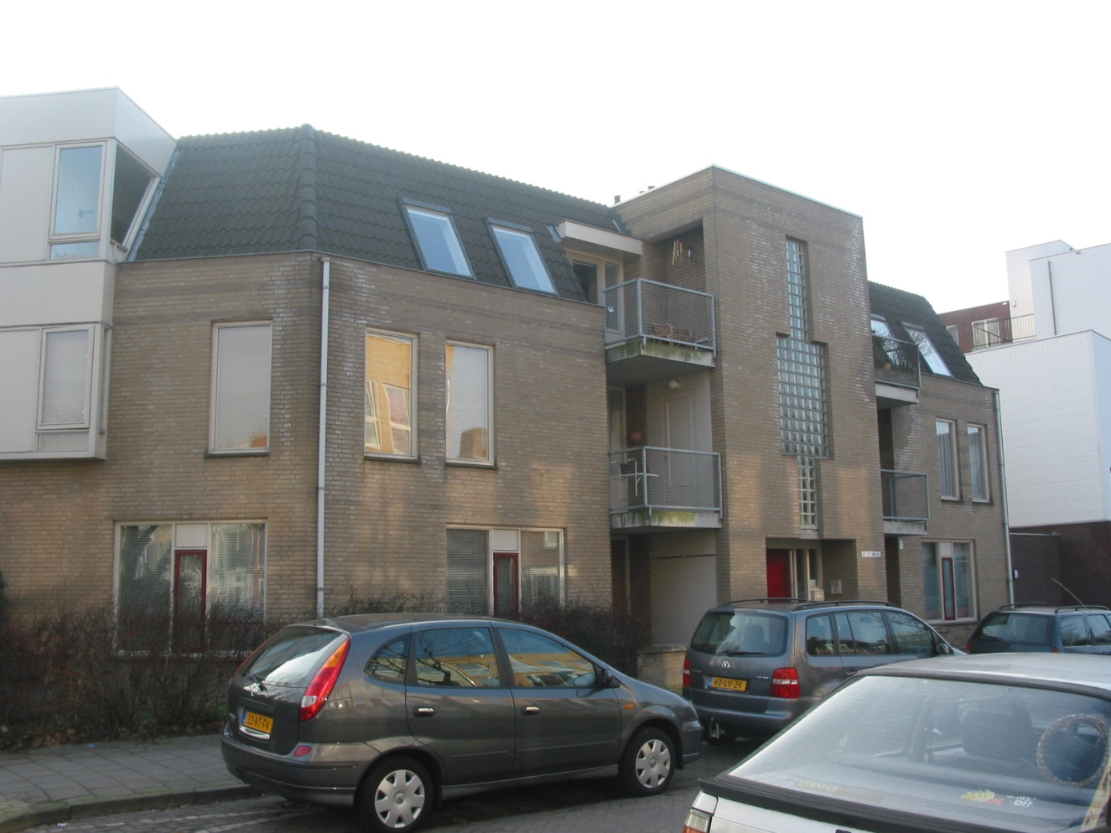
lNiew

Nieuwe Fellenoord # Eindhoven
Huurprijs: 975 euro excl.g-w-e.

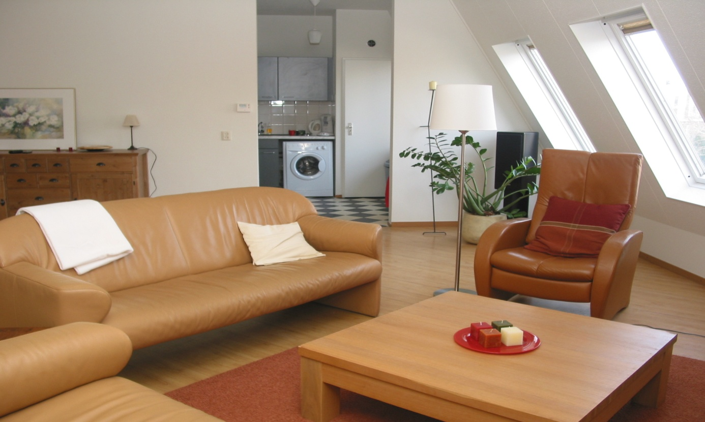
LIVING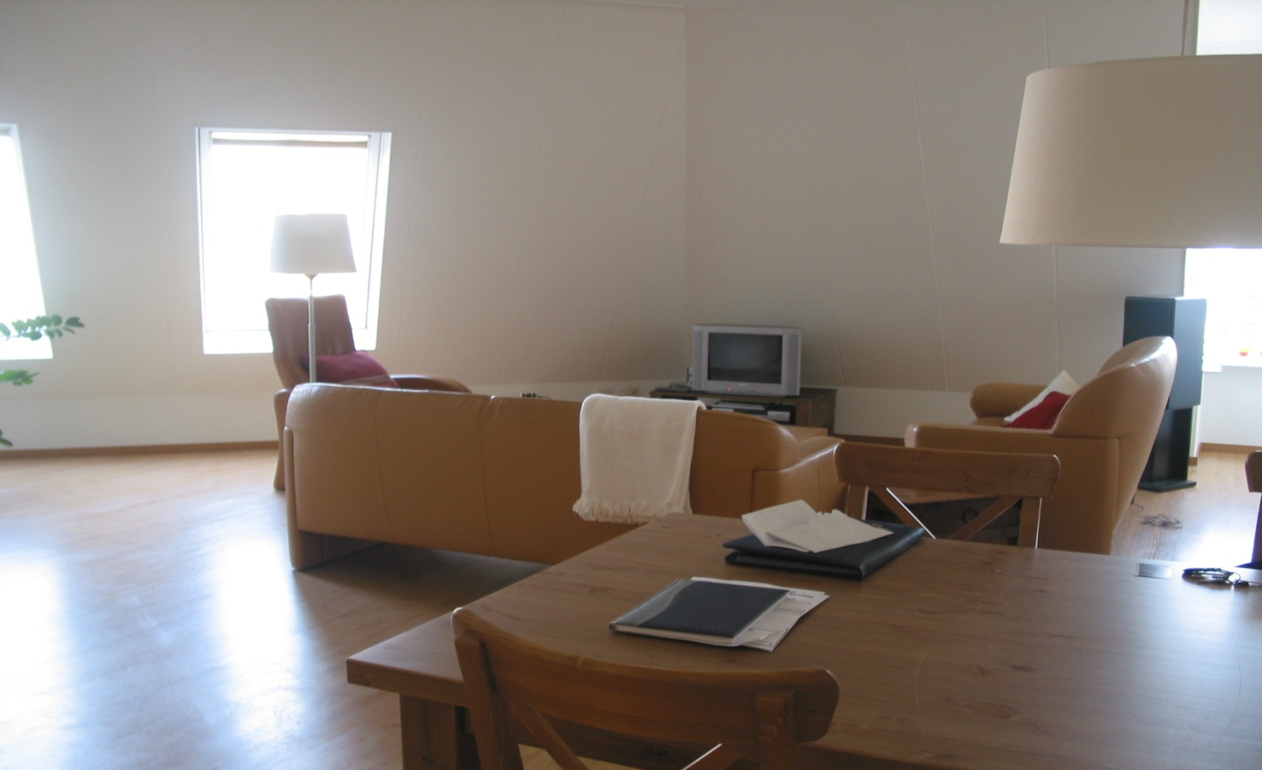
LIVING
appartement met berging gelegen op de 2e etage, ruime gezellige living met gedeeltelijk half open keuken voorzien van diverse apparatuur.
Twee Royale slaapkamers, fraaie geheel betegelde badkamer met wast. en ligbad.
•TRANSLATATED BY GOOGLE
Nieuwe

